ПОСТАНОВКА ЗАДАЧИ
Доработка отчета «Список наставников (ЯНАО)»

Описание технического решения

Предмет разработки
Данный документ предназначен для описания постановки задачи предмета проектирования. Таким предметом является:
- Доработка отчета «Список наставников (ЯНАО)»
В итоговом документе собирается информация, которая потребуется программисту для разработки. Типичная информация касается того, как будет работать разработка с точки зрения функциональности, какой тип данных будет использоваться, источник, из которого будут поступать такие данные, и т.д.
Доработки, реализованные в соответствии с настоящим ОПЗ, будут использоваться в ГИС ЕСКУ во всех организациях, работающих в системе.

Описание требований
Описанная доработка отвечает следующим требованиям:
Таблица 1 – Описание требований
Номер требования | Описание
00148 | В отчёте «Список наставников (ЯНАО)» отсутствует информация о том, получал ли наставник премию за наставничество за отчётный период. Пользователю приходится заполнять этот столбец вручную.  Как должно стать: Добавить в отчёт «Список наставников (ЯНАО)» столбец «Премирован». Значение заполняется автоматически:  «Да» - если в документе «Премия» для данного наставника за отчётный период установлен флаг «Премия за наставничество».  «Нет» - если такого документа нет или флаг не установлен.  Требования:  1. Отчёт должен формироваться как в локальной, так и в сводной области данных.  2. Время формирования отчёта не должно увеличиться более чем на 2 секунды.

Основные функции

1.3.1 Функция №1. «Доработка отчета «Список наставников (ЯНАО)»»
Добавить столбец «Премирован» в отчет. Заполнять столбец «Премирован» при формировании отчета значениями из проведенных документов «Премия».

1.3.2 Функция №2. «Создание показателя «Наставничество» для документа «Премия»»
Создать показатель для документа «Премия».

Логика системы
В рамках описываемой программы выделены следующие функции:

1.4.1 Функция №1. «Доработка отчета «Список наставников (ЯНАО)»»
Система: 1С: ЗКГУ
Событие-инициатор: Заполнять столбец «Премирован» при формировании отчета значениями из проведенных документов «Премия».
ШАГ №1. Добавление нового столбца в отчет «Список наставников (ЯНАО)»
Добавить новый столбец с названием «Премирован» в отчет «Список наставников (ЯНАО)».
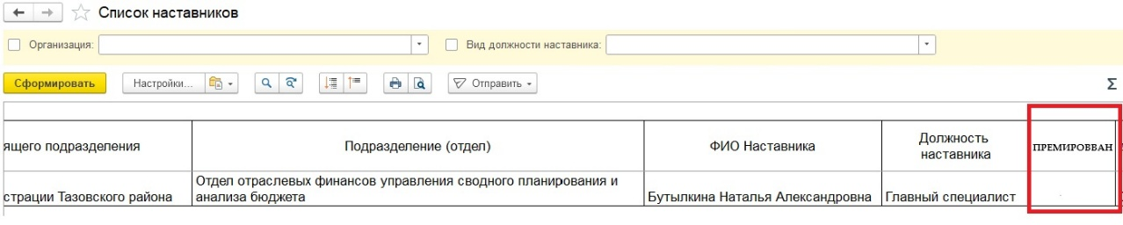
Рисунок 1 – визуальное представление отчета
ШАГ №2. Заполнение значения в отчете
Заполнять столбец «Премирован» при формировании отчета значениями из проведенных документов типа «Премия».
Данный показатель берется из регистров накопления: «Данные для расчета среднего заработка по начислениям» и «Данные о начислениях для расчета среднего заработка (общий)» по полю «Показатель премирования». Если в поле «Показатель премирования» указана информация «Наставничество», то данные передаются в отчет для столбца «Премирован» по принципу «Булево» с значением «Да».
Данные из отчетов консолидируются в общий отчет «Список наставников (ЯНАО)» (сводный).
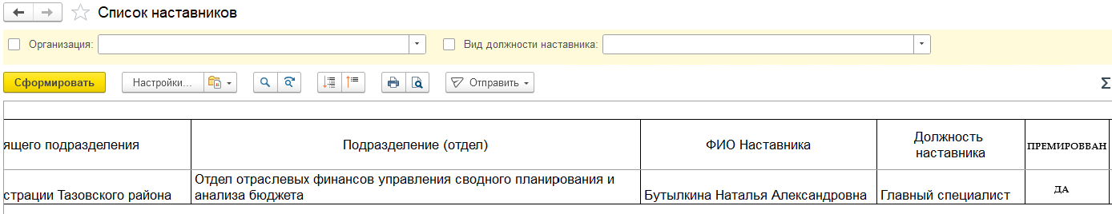 Рисунок 2 – визуальное представление отчета

1.4.2 Функция №2. «Создание показателя «Наставничество» для документа «Премия»»
Система: 1С: ЗКГУ
Событие-инициатор: Создание показателя в документе.

Требуется создать новый показатель «Наставничество» (Справочник.ПоказателиПремирования) и распространить данную настройку на все организации в системе.
Из документа «Премия» из табличной части берется информация по данным сотрудников (ФИО), из вкладки «Дополнительно» показатель «Наставничество». Связь данных выводится в отчет «Список наставников (ЯНАО)» в столбец «Премирован», если установлен показатель «Наставничество» выводится значение «Истина», если нет показателя, то в отчет информация не выводится.
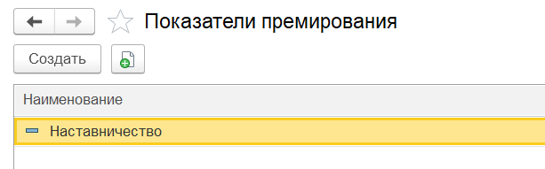
Рисунок 3 – пример настройки

Сценарии тестирования
В данном разделе приводятся инструкции по методике тестирования разработки и ожидаемые результаты.

1.5.1 Отчет «Список наставников (ЯНАО) (сводный)»
Таблица 2 – Описание сценария тестирования
Шаг теста № | Шаг теста. Действие и Путь | Результаты
1 | Выбрать организации, сформировать отчет «Список наставников (ЯНАО) (сводный)» | Данные в отчете в колонке «Премирован» заполняются корректно.

